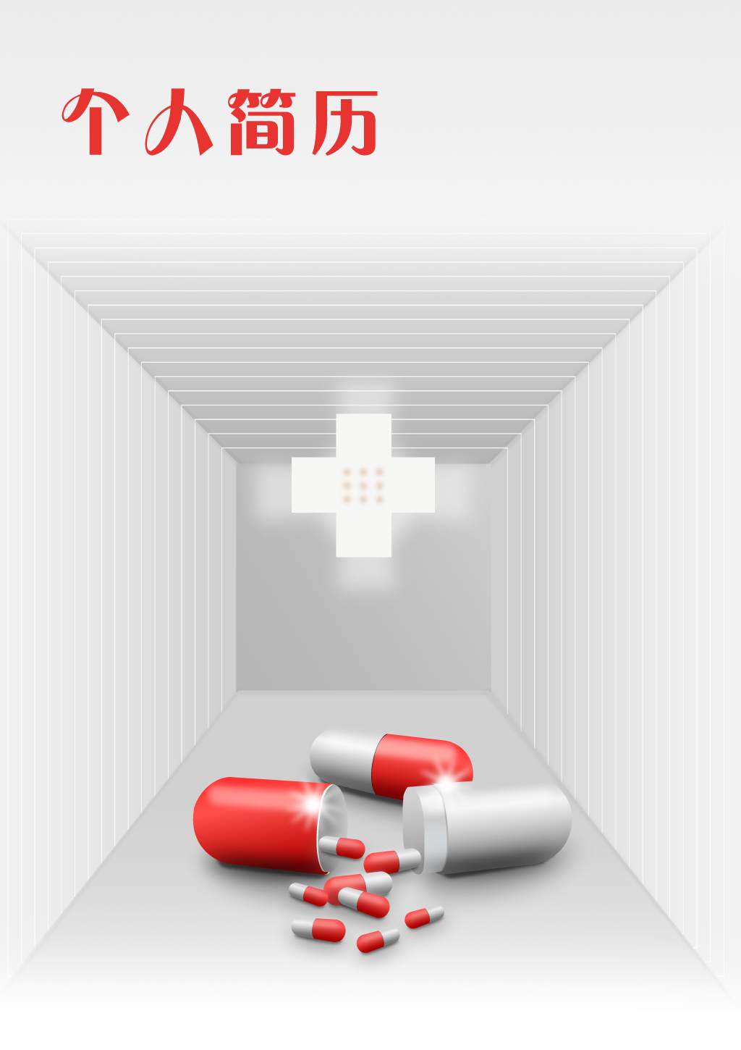
姓 名：
E - mail ：
联系电话：
联系地址：

